Parametrisches Design mit BlocksCAD

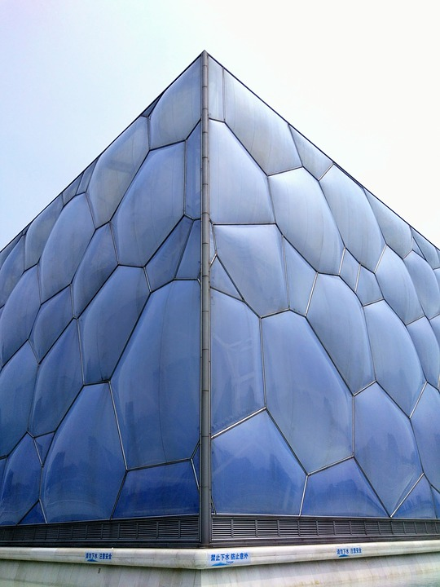In der Natur findet man beispielsweise bei Eiskristallen, Blumen oder Bienenwaben **organische Formen** vor, die durch ihre symmetrischen Muster nicht nur hohe Stabilitäten aufweisen, sondern zugleich auch faszinierend aussehen.

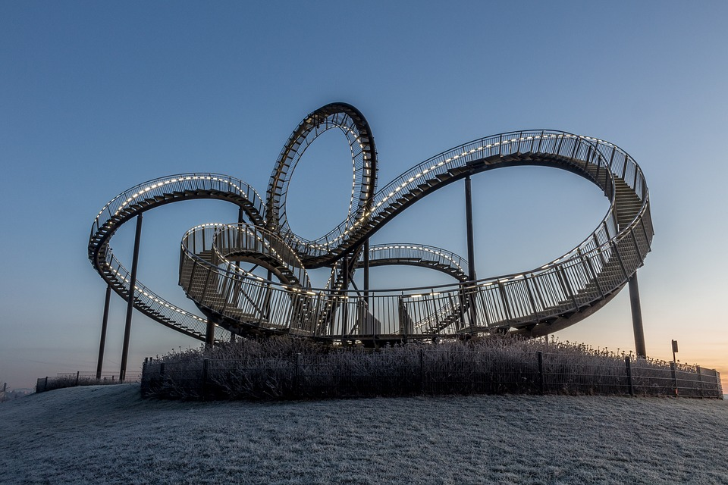**Moderne Architektur** – wie sie z. B. beim Nationalen Schwimmzentrum in Peking (links) oder bei der begehbaren Achterbahn in Duisburg (unten) zu bestaunen ist – greift diese Muster aus der Natur auf ästhetische Art und Weise auf.

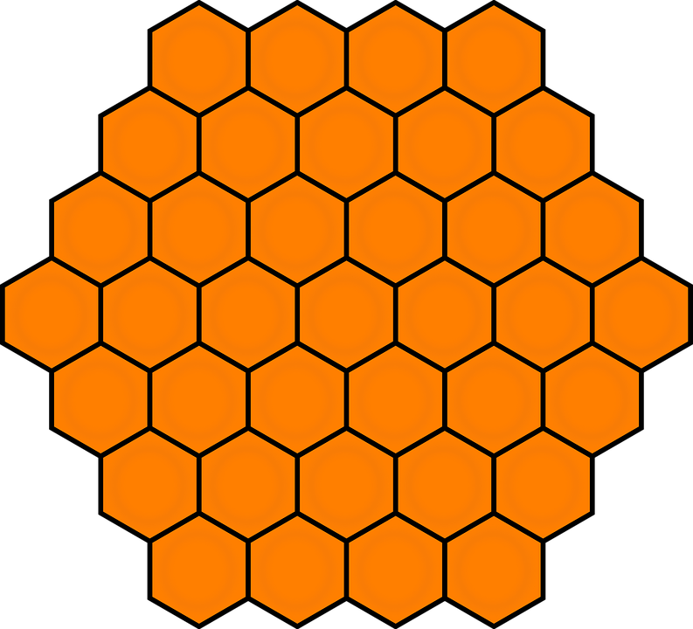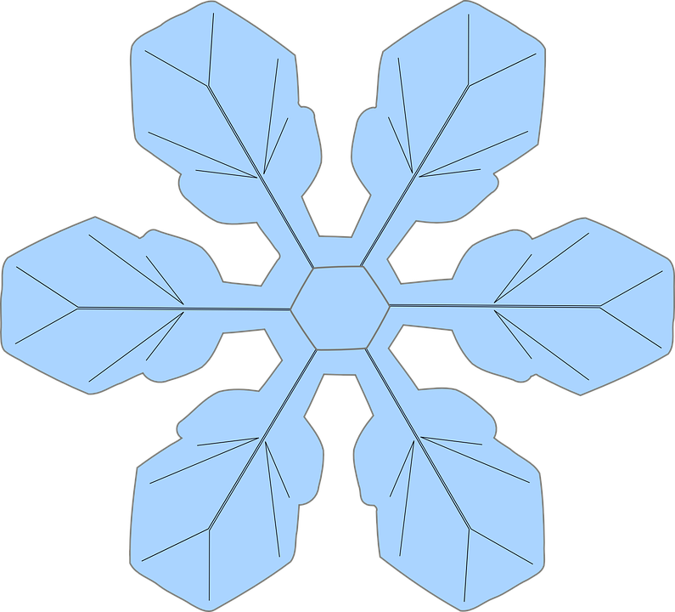

Um solche Formen effektiv *computergestützt designen* (engl. *Computer Aided Design* oder abgekürzt *CAD*) zu können, kann man auf sogenanntes **Parametrisches Design** zurückgreifen. *Parameter* beschreiben dabei variable Größen, die charakteristisch für bestimmte Objekte sind.

So wird bspw. ein quaderförmiges Objekt durch die **Parameter** *Länge*, *Breite* und *Höhe* und ein Zylinder durch seinen *Radius* und seine *Höhe* definiert. Durch Anpassung dieser Parameter lassen sich aus wenigen Grundkörpern (Kugeln, Würfel[1], Zylinder, Ringe) alle erdenklichen Körper formen.

Auch *Abstand* oder *Winkel* zwischen Objekten lassen sich mit Parametern beschreiben. Durch eine Anpassung von einzelnen Parametern kann man also geschickt grundlegende Eigenschaften (bspw. die Anzahl und Größe der Waben in der Außenhaut des Schwimmzentrums) verändern, ohne kleinschrittig alle einzelnen Teile (bspw. alle Waben einzeln) anpassen zu müssen. Parametrisches Design ermöglicht also beispielsweise auch eine einfache Umsetzung von organischen Formen beim Entwurf von Gebäuden.

Ein Tool, mit dem sich Parametrisches Design umsetzen lässt, heißt *BlocksCAD* ([www.blockscad3d.com](http://www.blockscad3d.com)). Mit den folgenden Aufgaben sollt ihr *BlocksCAD* am Beispiel der Modellierung einer Blume kennenlernen.

Für Aufgaben, die mit einem ☻ markiert sind liegen für euch Hilfekarten bereit, auf die ihr einen Blick werfen dürft, nachdem ihr die Aufgabe selbst versucht habt zu lösen.

Aufgabe 1: Formen

☻

1. Verwendet den *Kugel-*Block und modelliert eine Kugel mit einem Radius von 18 Längeneinheiten.

☻

1. Modelliert nun zusätzlich eine *Kiste*, die eine Höhe von 40, eine Länge von 20 und eine Breite von 10 Längeneinheiten hat.
   * Welchen Block benötigt ihr dafür?
   * Welche Seite gehört zu welcher Achse im Koordinatensystem?
   * Was passiert, wenn ihr den Wert „nicht zentriert“ auf „zentriert“ setzt und anschließend das Modell neu rendert?

☻

1. Entfernt nun die beiden bisher verwendeten Blöcke aus eurer Arbeitsfläche. Das funktioniert, indem ihr sie mit der rechten Maustaste anklickt und „Baustein löschen“ auswählt. Untersucht anschließend den *Zylinder*-Block: Beschreibt …
   * … was passiert, wenn ihr für den Parameter *Radius 2* einen Wert wählt, der sich vom Parameter *Radius 1* unterscheidet?
   * … welchen Einfluss hat das Schloss auf die Eingabe der Parameter für *Radius 1* und *Radius 2*?

Aufgabe 2: Transformationen

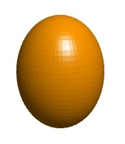Startet mit einer leeren Arbeitsfläche und zieht einen *Kugel*-Block (Radius ca. 10 bis 20 Längeneinheiten) hinein.

☻

1. Streckt nun diese Kugel, sodass sie die Form eines Ostereis hat. Hinweis: Dazu muss der z-Parameter des *skalieren*-Befehls auf einen Wert gesetzt werden, der größer als 1 ist. (Achtet darauf, dass ihr bei *BlocksCAD* einen Punkt statt eines Kommas eingeben müsst, z.B. 6.3 statt 6,3)

☻

1. 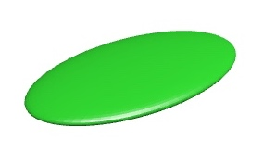Beschreibt was passiert, wenn ihr für den z-Parameter einen Wert einsetzt, der kleiner als 1 ist (z.B. 0.2)?

☻

1. Verzerrt die Kugel nun zusätzlich auch noch entlang der y-Achse, sodass sie die Form eines flach liegenden Blumenblattes hat.

Eine grundlegende Eigenschaften vieler parametrischer Design ist, dass sie symmetrisch (um den Koordinatenursprung) angeordnet sind.

☻

1. 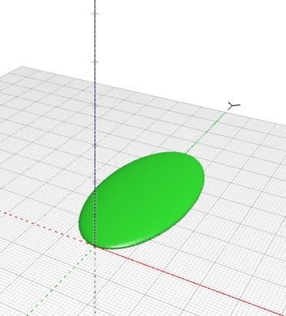Verwendet das Blatt, das ihr unter c) gestaltet habt.
   * Welchen Block benötigt ihr, um es entlang der y-Achse zu verschieben?
   * Wie weit müsst ihr das Blatt entlang der y-Achse verschieben, damit es an den Koordinatenursprung aneckt (siehe Bild)?

Aufgabe 3: Schleifen und Variablen

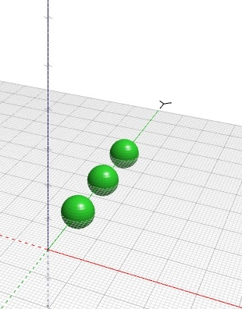Deaktiviert nun für’s Erste euer Batt aus Aufgabe 2d. Klickt dazu mit der rechten Maustaste auf die Blöcke und wählt den Punkt „Baustein deaktivieren“ aus.

☻

1. Ordnet drei Kugeln mit einem Radius von 5 Längeneinheiten so an, dass sie alle 20 Längeneinheiten voneinander entfernt entlang der y-Achse „aufgereiht“ sind (siehe rechte Abbildung).

Statt sich wiederholende Anordnungen wie die rechts abgebildete über einzelne Blöcke umzusetzen, kann man in *BlocksCAD* auch sogenannte ***Schleifen*** benutzen. Mit einer Schleife lässt sich eine Anweisung (bspw. eine Kugel zu modellieren) beliebig oft wiederholen. Um die einzelnen Durchläufe einer Schleife voneinander zu unterscheiden greift man auf ***Variablen*** zurück.

☻

1. Setzt die folgenden Blöcke so zusammen, dass sie die Kugeln wie oben rechts abgebildet anordnen.

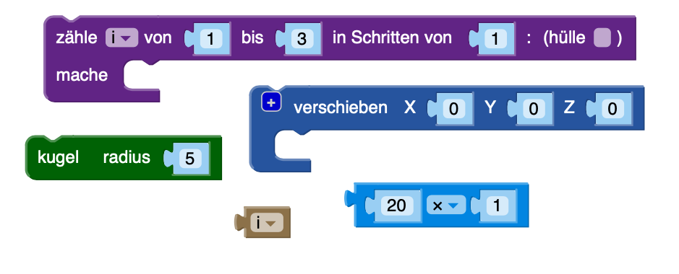

1. Welche Parameter müsst ihr nun lediglich ändern, um …
   * … die Anzahl der Kugeln zu erhöhen?
   * 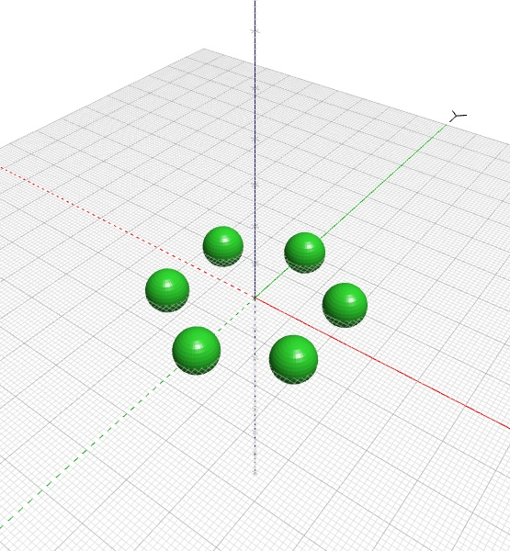… ihren Abstand voneinander anzupassen?
   * … den Radius aller Kugeln zu ändern?

☻

1. Ändert euren Code und ergänzt ihn um einen *rotieren*-Block, sodass eine kreisförmige (etwa wie in der rechten Abbildung) erzeugt wird.

Hinweis: Diesmal unterscheiden sich die einzelnen Schleifen-Durchläufe voneinander. Die Variable *i* muss also nun in den *rotieren*-Block eingebaut werden!

* 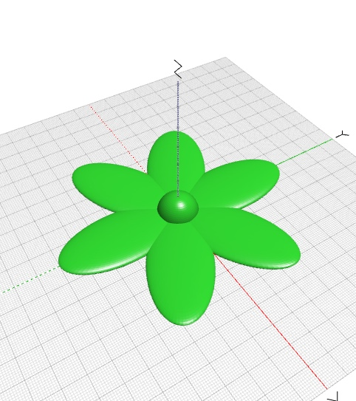Wie hängt der Winkel zwischen den einzelnen Kugeln von der Anzahl der Kugeln ab?

☻

1. Ersetzt nun den *Kugel*-Block aus diesem Code mit dem Blatt aus Aufgabe 2d, das ihr deaktiviert habt. Hinweis: Ein *verschieben*-Block wird dann überflüssig.
   * Was passiert?
   * Ändert die Parameter so ab, dass sich eine Blume ergibt, die ungefähr die rechts abgebildete Form hat.
   * Ergänzt auch eine Knospe (*Kugel*-Block)!

☻

1. An welcher Stelle müsst ihr einen Parameter ändern, damit die Blätter sich aufrichten?

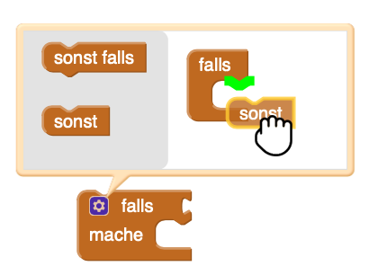Aufgabe 4 (optional!): Verzweigungen

Die einzelnen Schleifendurchläufe lassen sich auch in Abhängigkeit von der Variable *i* gestalten. Hierzu gibt es unter dem Abschnitt *Logik* einen *falls…-mache…*-Block, der sich durch einen Klick auf das Zahnrad auf um einen *sonst*-Abschnitt ergänzen lässt (siehe rechts).

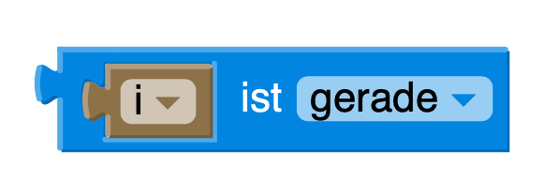So lässt sich z. B. über Hinzufügen eines *i-ist-gerade*-Blocks (siehe rechts) eine Blume gestalten, bei der jedes zweite Blatt bspw. schmaler ist, als die anderen.

☻

1. Passt euren Code unter Verwendung der oben angegeben Bausteine so an, dass die Blätter an geraden Stellen eine andere Form haben als die an ungeraden (wie bspw. bei der Blume auf dem Bild).

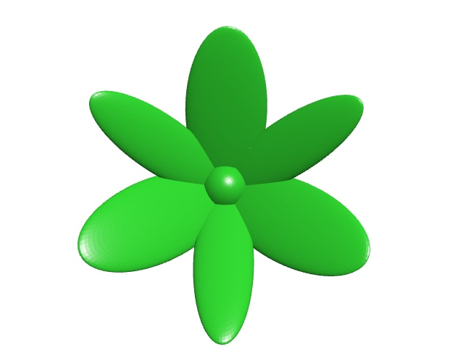

Aufgabe 5: Mengenoperationen

1. Die Knospe und die Blätter gehören zusammen und ergeben eine Blume. In *BlocksCAD* lassen sich diese Tiele ebenfalls *vereinigen*. Dazu gibt es unter dem Menüpunkt „Mengenoperationen“ einen *Vereinigung*-Block. Verwendet ihn, um die Blätter mit der Knospe zu verbinden.
2. Was passiert, wenn ihr statt des *Vereinigungs*-Blocks den *Differenz*-Block auswählt?
3. Erkundet auf dieselbe Art und Weise auch den *Schnittmenge*- sowie den *Hülle*-Block.

1. In *BlocksCAD* können verschiedene Quader mit dem Programmierbaustein *Würfel* erzeugt werden.